Земноводные

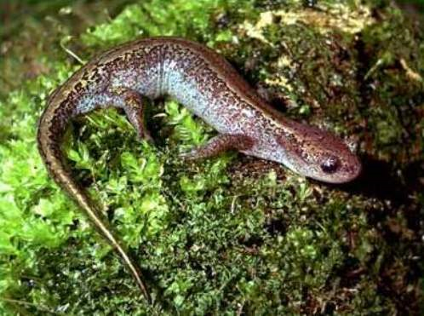

Фото 1. Хвостатая амфибия длиной 10-12 см
С _ _ _ _ _ _ _ _ у _ _ _ _ _ _

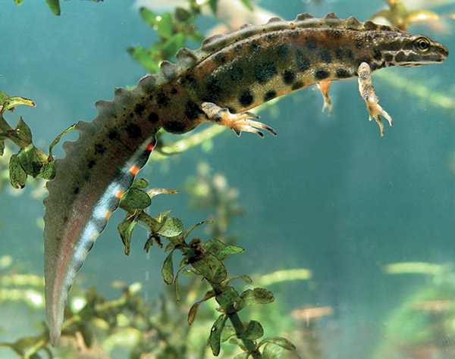
Фото 2. Хвостатое земноводное длиной 5-8 см
О _ _ _ _ _ _ _ _ _ _ й
т _ _ _ _ _

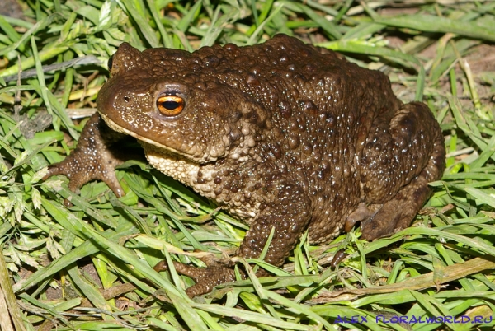
Фото 3. Самое крупное бесхвостое земноводное
С_ _ _ _ ж _ _ _

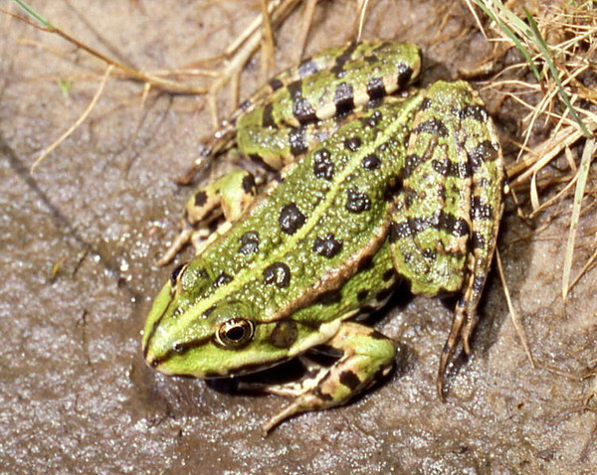

Фото 4. Самая крупная лягушка фауны России
О _ _ _ _ _ _ л _ _ _ _ _ _

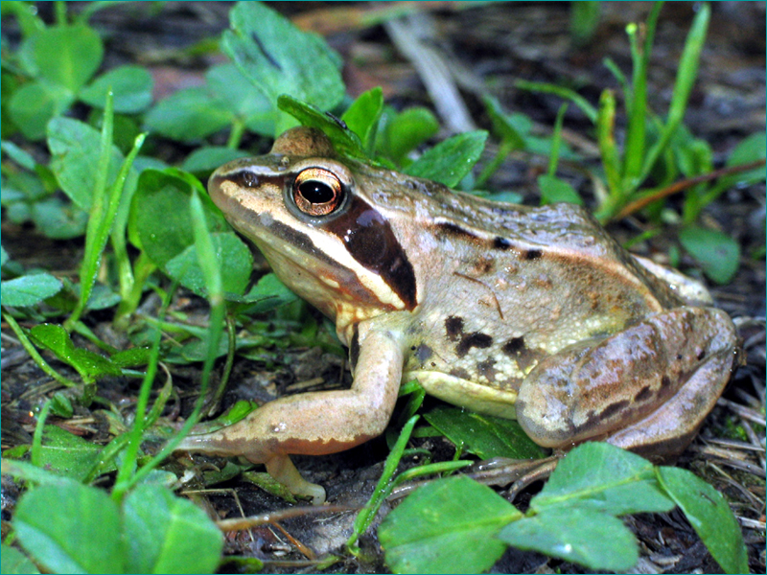
Фото 5. Небольшое земноводное, заселившее практически всю территорию Кемеровской области
О _ _ _ _ _ _ _ _ _ _ л _ _ _ _ _ _

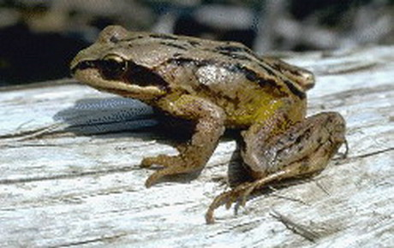
Фото 6. Одна из самых мелких лягушек нашей страны
С _ _ _ _ _ _ _ _ л _ _ _ _ _ _

Ответы

- Сибирский углозуб
- Обыкновенный тритон
- Серая жаба
- Озерная лягушка
- Остромордая лягушка
- Сибирская лягушка

